中山大学移动信息工程学院本科生实验报告
（2017年秋季学期）
课程名称：移动应用开发 任课教师： 郑贵锋
年级 | 2015 | 专业（方向） | 互联网
学号 | 15352194 | 姓名 | 梁杰鑫
电话 | 15113959962 | Email | Alcanderian@gmail.com
开始日期 | 2017.12.5 | 完成日期 | 2017.12.20

实验题目
实现一个记录个人生日以及生日礼物的记录APP，要求使用数据库，并在通讯录中查询个人联系电话。

实现内容
实现一个生日备忘录，要求实现：
- 使用SQLite 数据库保存生日的相关信息，并使得每一次运行程序都可以显示出已经存储在数据库
- 里的内容；
- 使用ContentProvider 来获取手机通讯录中的电话号码。
功能要求：
- 主界面包含增加生日条目按钮和生日信息列表；
- 点击“增加条目”按钮，跳转到下一个Activity 界面，界面中包含三个信息输入框（姓名、生日、礼物）和一个“增加”按钮，姓名字段不能为空且不能重复；
- 在跳转到的界面中，输入生日的相关信息后，点击“增加”按钮返回到主界面，此时，主界面中应更新列表，增加相应的生日信息；
- 主界面列表点击事件：
- ➢点击条目：
弹出对话框，对话框中显示该条目的信息，并允许修改；
对话框下方显示该寿星电话号码（如果手机通讯录中有的话，如果没有就显示“无”）
点击“保存修改”按钮，更新主界面生日信息列表。
- ➢ 长按条目：
弹出对话框显示是否删除条目；
点击“是”按钮，删除该条目，并更新主界面生日列表。

课堂实验结果
- 实验截图
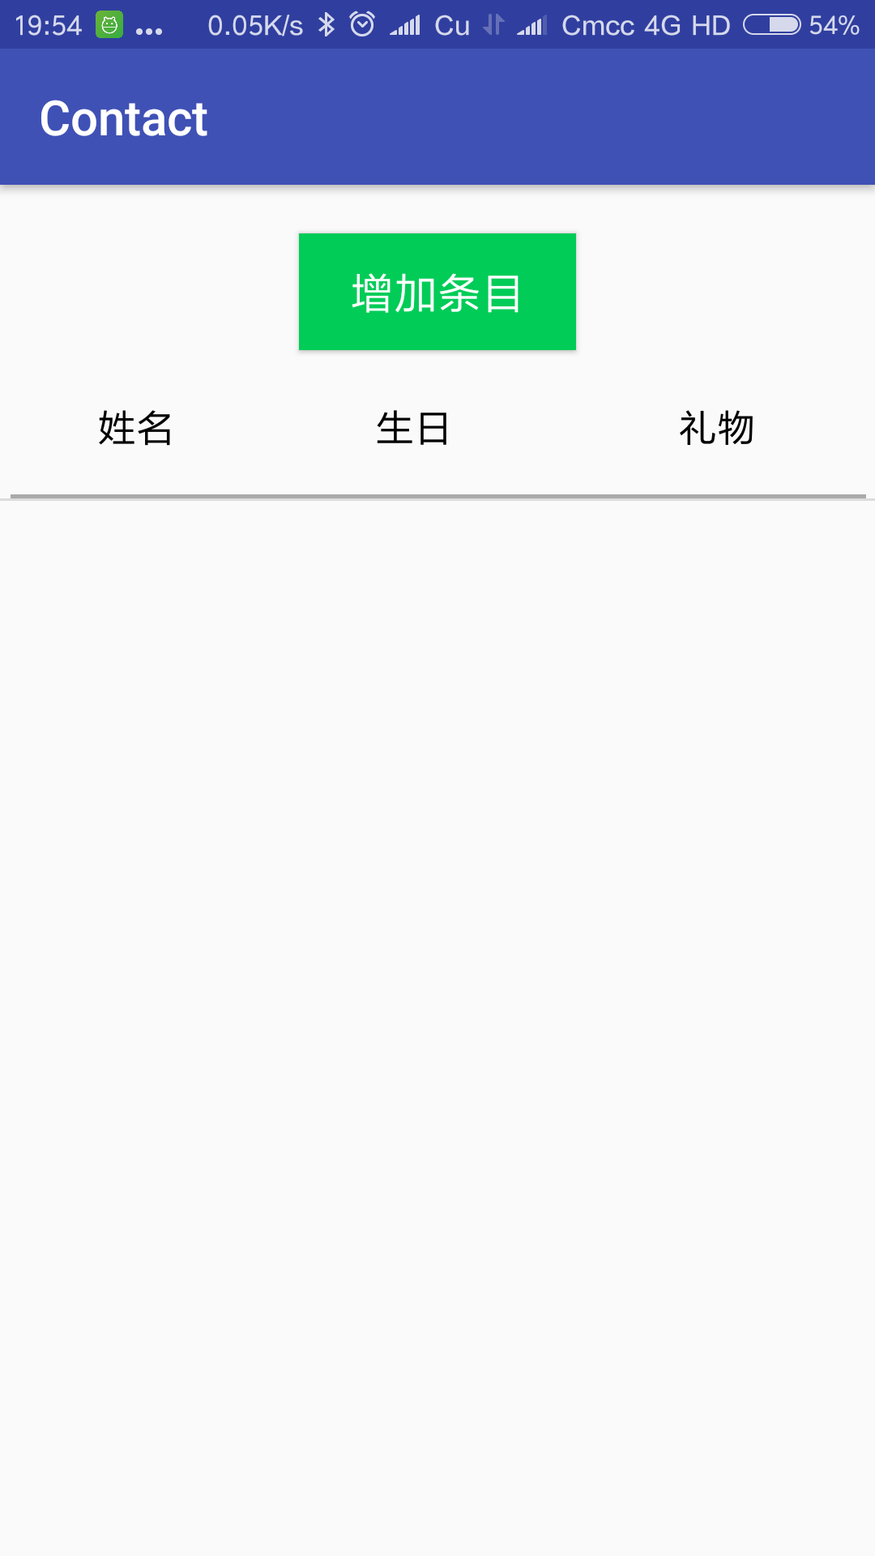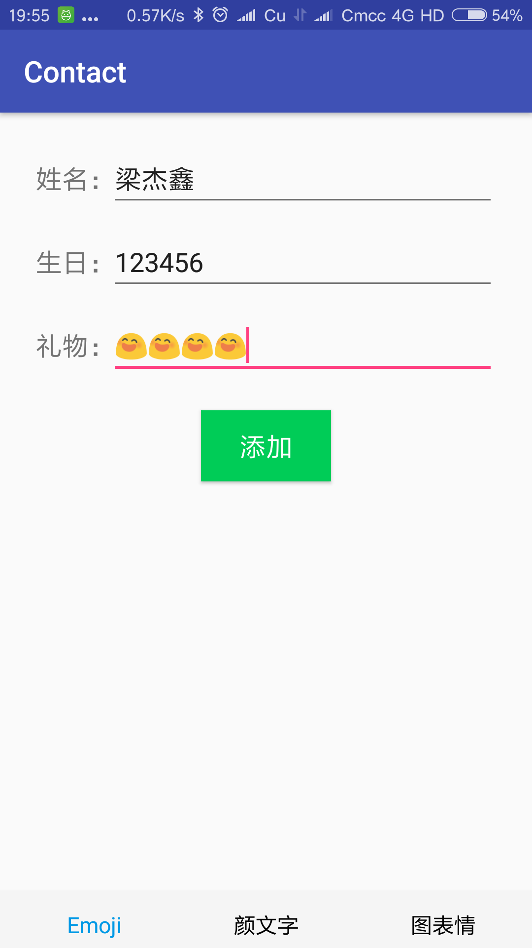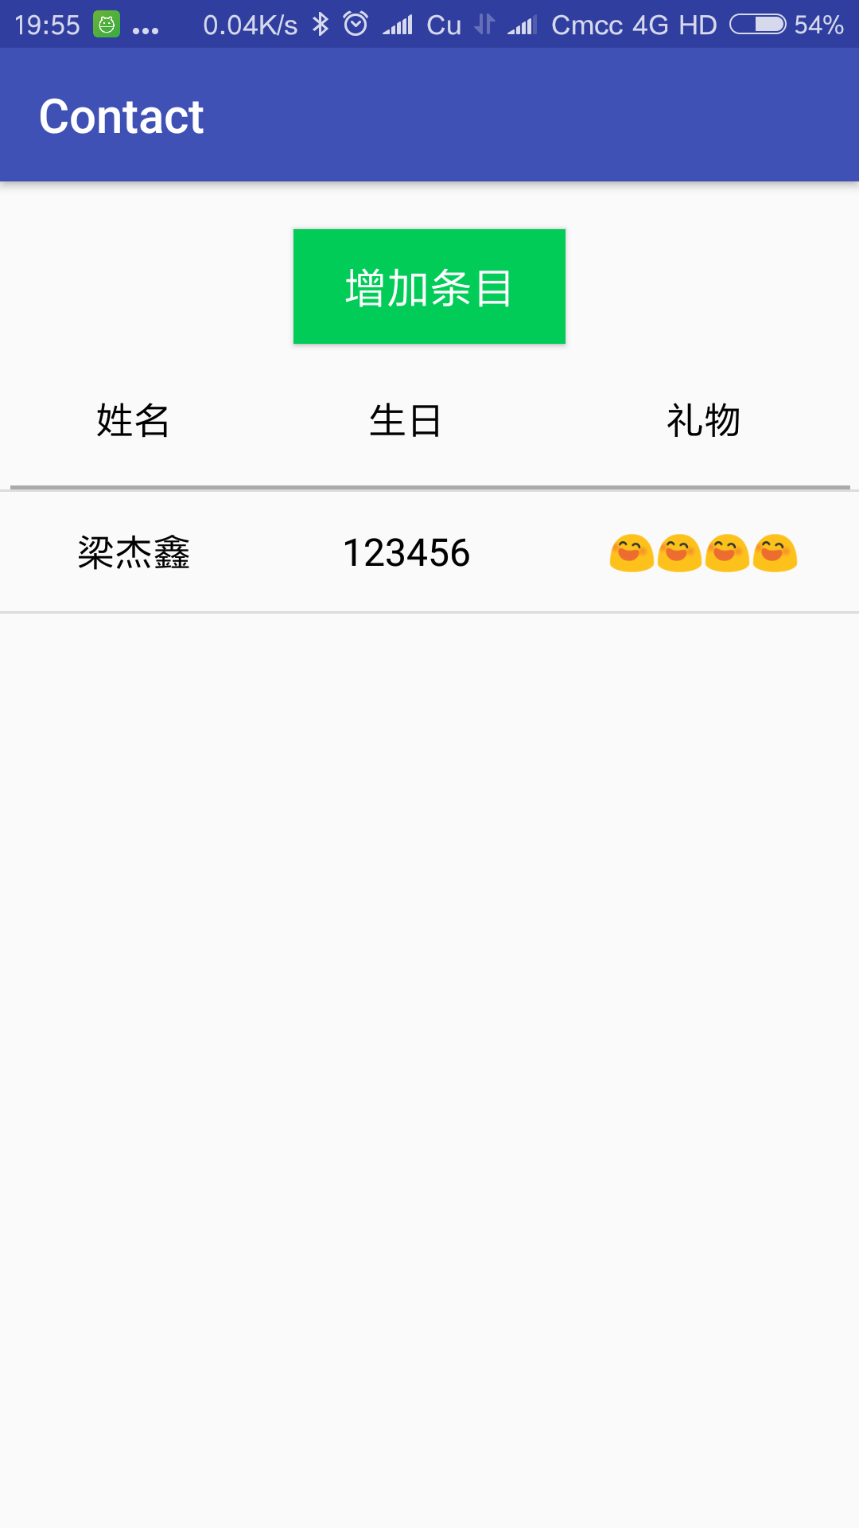
初始状态 添加信息页面 添加之后
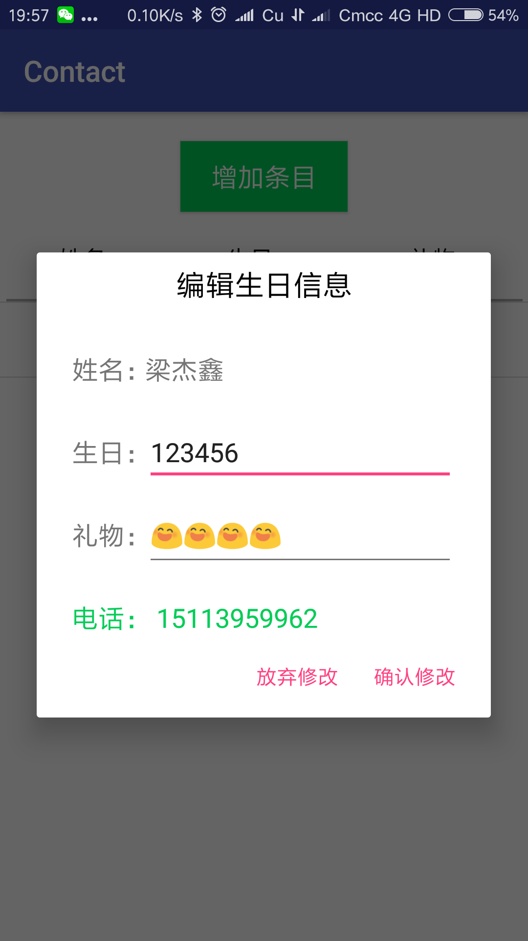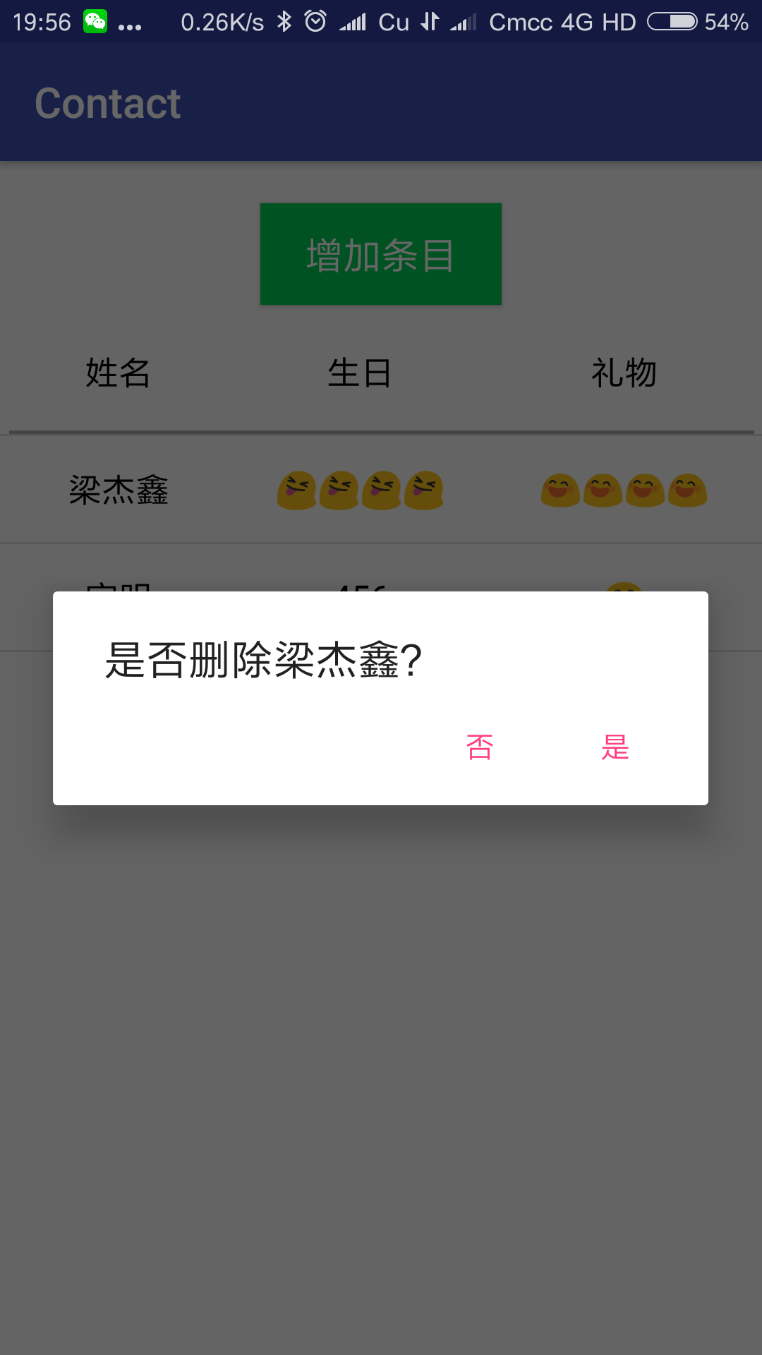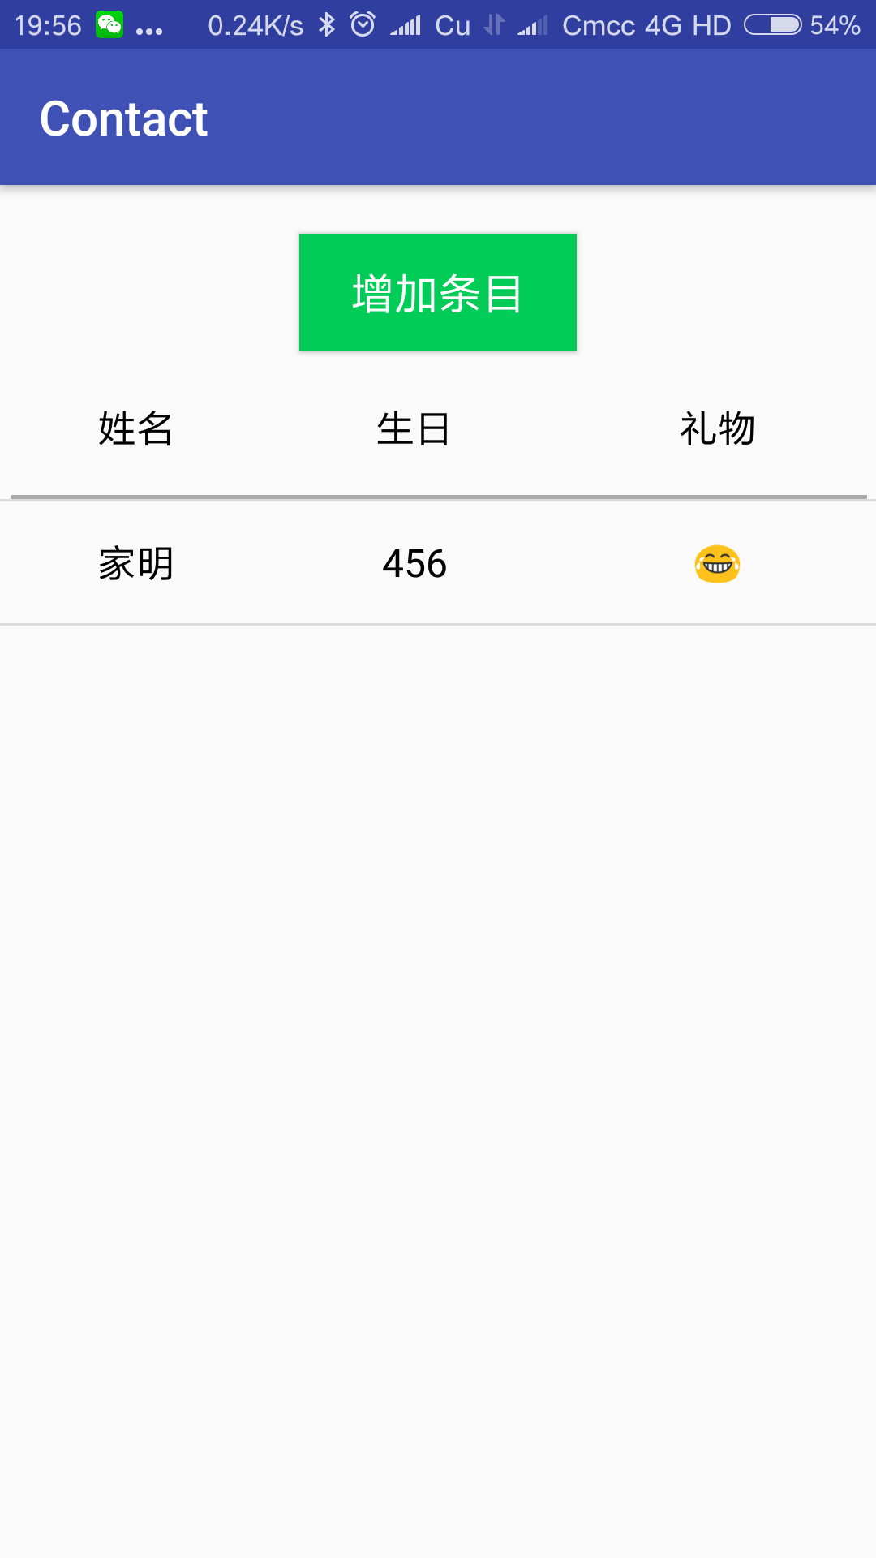
修改 删除（可以看到修改结果） 删除之后

- 实验步骤以及关键代码
- SQLOpenHelper以及数据逻辑的封装
继承SQLOpenHelper，在构造函数中调用父类构造函数打开数据库，默认当没有数据库时会进行创建并调用onCreate函数如果数据库的版本发生变化则会调用onUpgrade或者onDowngrade函数，这个实验中用不到。
在这个时候就可以用getWriteabeDatabase获取数据库，免去在数据库操作的时候每次都要调用getWriteableDatabase函数。
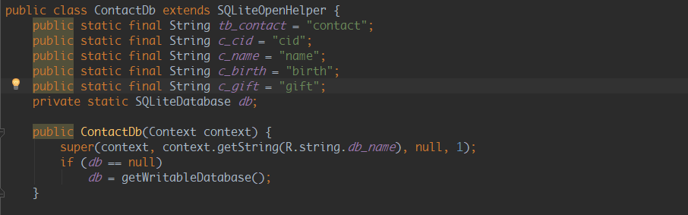
ContactDb的onCreate函数，不需要判断表是否存在，因为是新文件
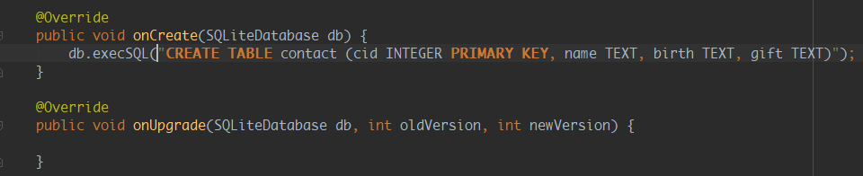
接下来是增删改查的函数，insert的返回值是插入的行号，在我们的主键为INTEGER的情况下，其实就是cid。
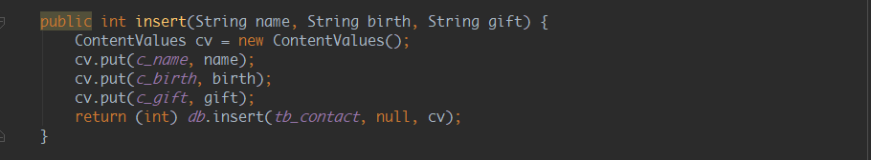
Update，delete
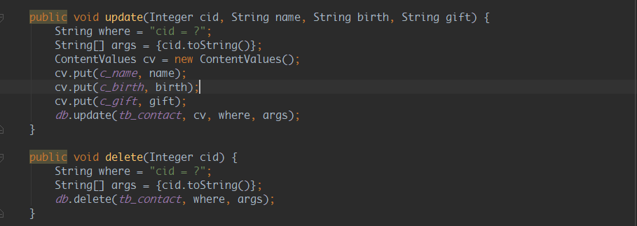
按照cid查询人物信息或者取出所有人物信息
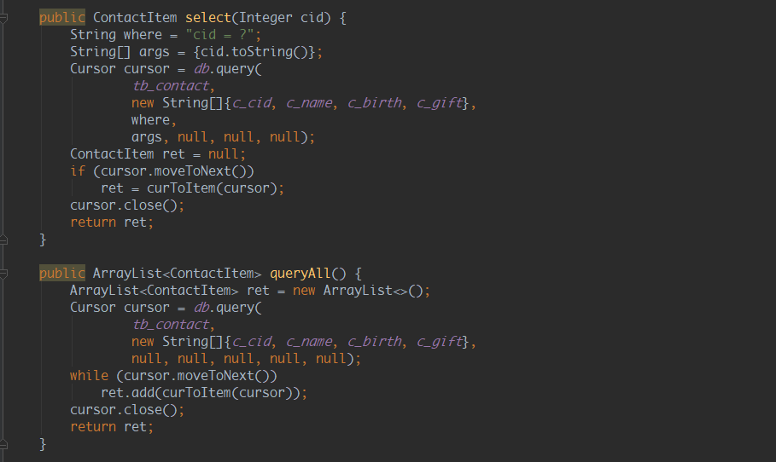

- 主界面
主界面的布局很简单，主要展示一下alertDiaalog的布局，因为需要在alertDialog中进行输入，就需要自定义布局来实现
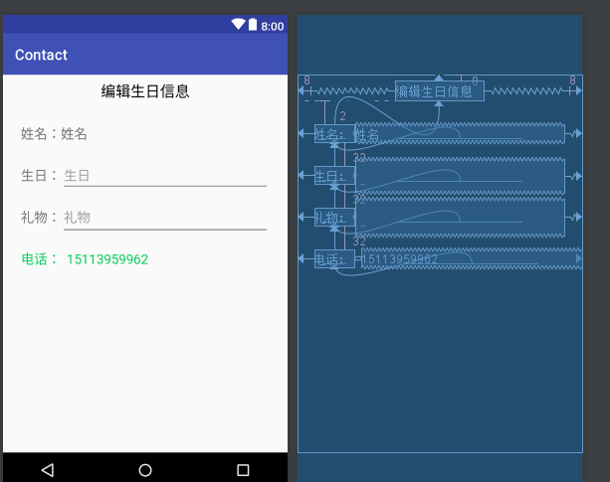
更新数据
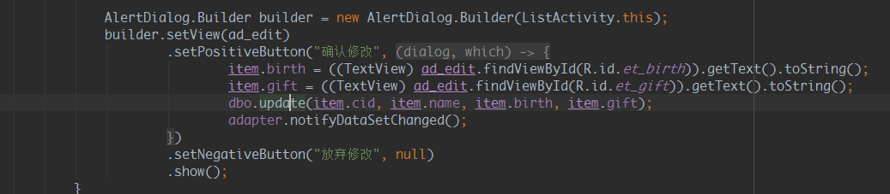
增加数据的时候，利用startActivityForResult传递request。并重写onActivityResult来接受返回的数据。返回的数据中只需要包含新插入数据的cid，在通过数据库查询得到。
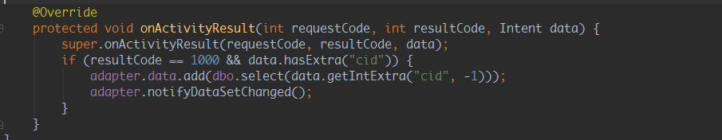

- 添加人物页面
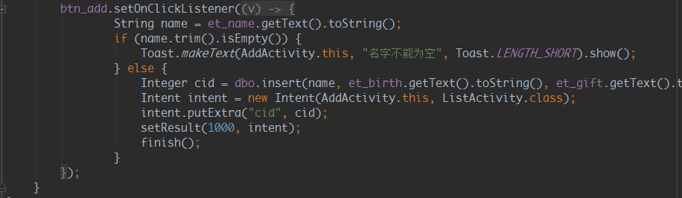
插入数据后取得cid，并回传给主界面

- ContactProvider
这个类用于查询通讯录中的数据，其查询的方式和数据库是一样的。不同的电话号码之间最好用换行相隔，不然在alertDialog中会超出显示范围。另外，在查询选项中必须用“’“将要查询的人名包起来，不认识查询不到纯数字以外的人名的。
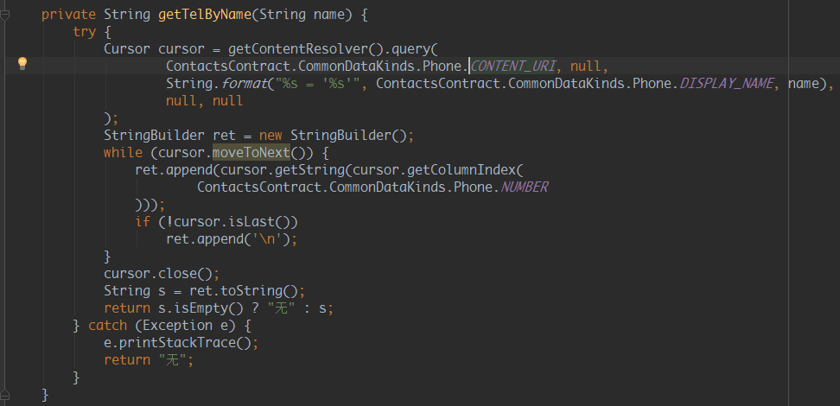

- 实验思考
数据库是处理事务的时候的必须手段，实现数据的持久化并且结构化的存储。以方便增删改查，以及其他复杂的业务逻辑。同时，在手机APP中也需要连接用户的通讯录，这时候就要用到ContactProvider。这次实验主要熟悉了这两个常用工具的使用方法。

